UBND HUYỆN PHÚ VANG  TRƯỜNG THCS AN BẰNG – VINH AN | CỘNG HÒA XÃ HỘI CHỦ NGHĨA VIỆT NAM  Độc lập – Tự do – Hạnh phúc

KẾ HOẠCH LÀM VIỆC

Từ ngày 04/05/2020 đến ngày 10/05/2020

Thứ | Buổi sáng | Buổi chiều
Thứ 2  04/5 | - 7h15: Dạy học bình thường theo TKB.  (Tiết 1 không chào cờ GVCN sinh hoạt lớp; tuyên truyền về công tác phòng, chống dịch Covid-19; công tác an toàn giao thông và đuối nước).  - Kiểm tra tình hình học sinh (BGH, Liên đội)  - Duyệt kế hoạch các bộ phận. | - 13h00: Dạy học bình thường theo TKB.  - 14h Kiểm tra tình hình học sinh (BGH, Liên đội).  - Vệ sinh các phòng học, kiểm tra các dụng cụ y tế, xà phòng, nước rửa tay.  - Duyệt kế hoạch tổ chuyên môn.
Thứ 3  05/5 | - 7h15: Dạy học bình thường theo TKB.  - Nắm tình hình học sinh (Liên đội). | - 13h00: Dạy học bình thường theo TKB.  - Vệ sinh các phòng học, kiểm tra các dụng cụ y tế, xà phòng, nước rửa tay.
Thứ 4  06/5 | - 7h15: Dạy học bình thường theo TKB.  - Kiểm tra công tác phòng chống dịch tại các lớp (BGH, y tế). | - 13h00: Dạy học bình thường theo TKB.  - Vệ sinh các phòng học, kiểm tra các dụng cụ y tế, xà phòng, nước rửa tay.
Thứ 5  07/5 | - 7h15: Dạy học bình thường theo TKB.  - Nắm tình hình học sinh. | - 13h Dạy học bình thường theo TKB.  - Vệ sinh các phòng học, kiểm tra các dụng cụ y tế, xà phòng, nước rửa tay.
Thứ 6  08/5 | - 7h15: Dạy học bình thường theo TKB.  - GVCN báo cáo tình hình học sinh trong tuần về BGH.  - Vệ sinh các phòng học của lớp. | - 13h00: Dạy học bình thường theo TKB.  - GVCN báo cáo tình hình học sinh trong tuần về BGH.  - Báo cáo tình hình học sinh lên PGD.  - Kiểm tra, rà soát các dụng cụ y tế, xà phòng, nước rửa tay…  - Lao động vệ sinh sau tiết SHL.
Thứ 7  09/5 | - Sinh hoạt tổ chuyên môn.  - Dạy bù theo lịch của CM. | - Sinnh hoạt tổ chuyên môn .  - Dạy bù theo lịch của CM.
C.Nhật  10/05 | - Tự kiểm tra công tác phòng chống dịch Covid-19. | - Tự kiểm tra công tác phòng chống dịch Covid-19.
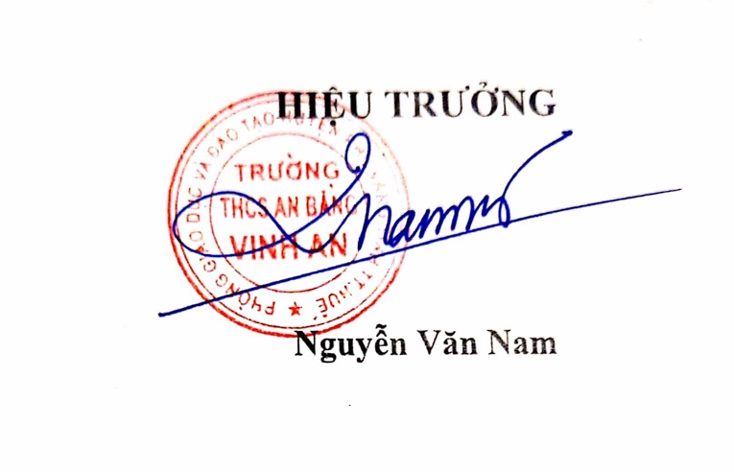
Vinh An, ngày 03 tháng 5 năm 2020

